ФЕДЕРАЛЬНОЕ ГОСУДАРСТВЕННОЕ АВТОНОМНОЕ ОБРАЗОВАТЕЛЬНОЕ УЧРЕЖДЕНИЕ ВЫСШЕГО ОБРАЗОВАНИЯ

«САМАРСКИЙ НАЦИОНАЛЬНЫЙ ИССЛЕДОВАТЕЛЬСКИЙ УНИВЕРСИТЕТ ИМЕНИ АКАДЕМИКА С. П. КОРОЛЕВА»

Отчет по лабораторной работе №1

Выполнил:

Барсуков М.Н.

гр. 6214-100503D

Самара 2024

**Вариант № 3**

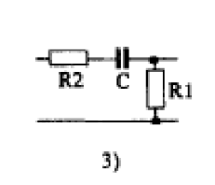

$$R_{2}=30 Ом; R_{н}=300 кОм; R_{1}=6 кОм$$

$$C=30 пФ; E=2 В$$

**Выполнение лабораторной работы:**

1. Схема

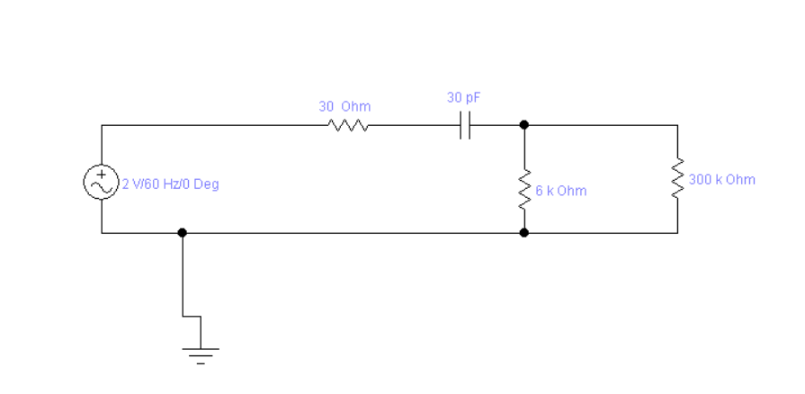

1. Использование прибора Bode Plotter

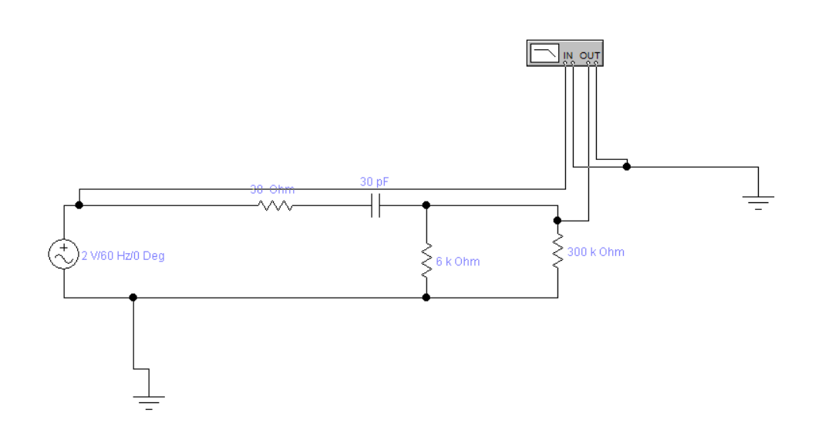

Сдвиг фазы:

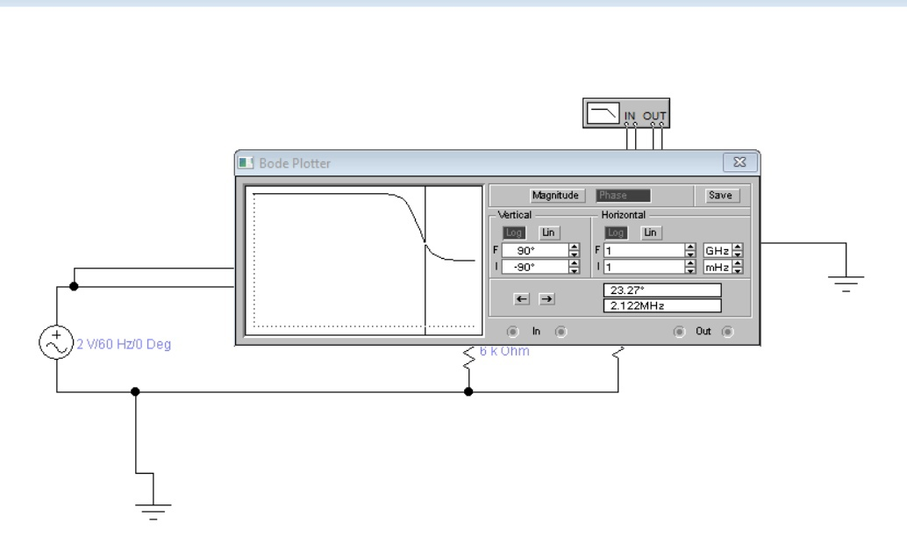

Коэффициент передачи:

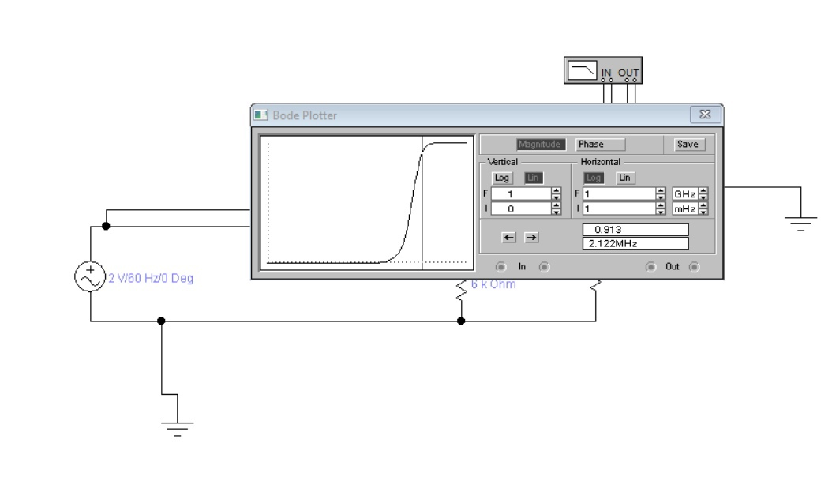 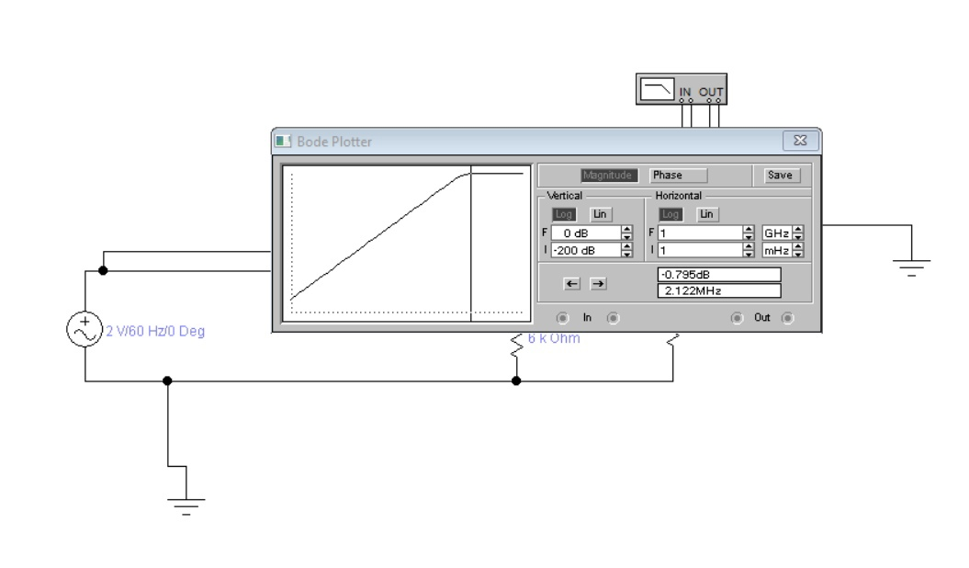

1. Использование двухлучевого осциллографа

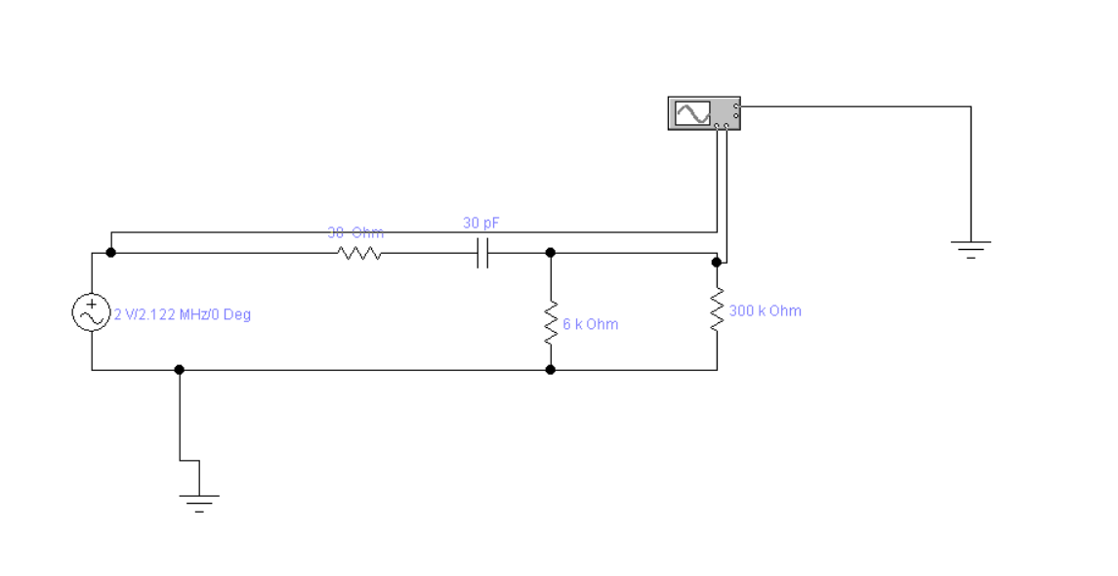

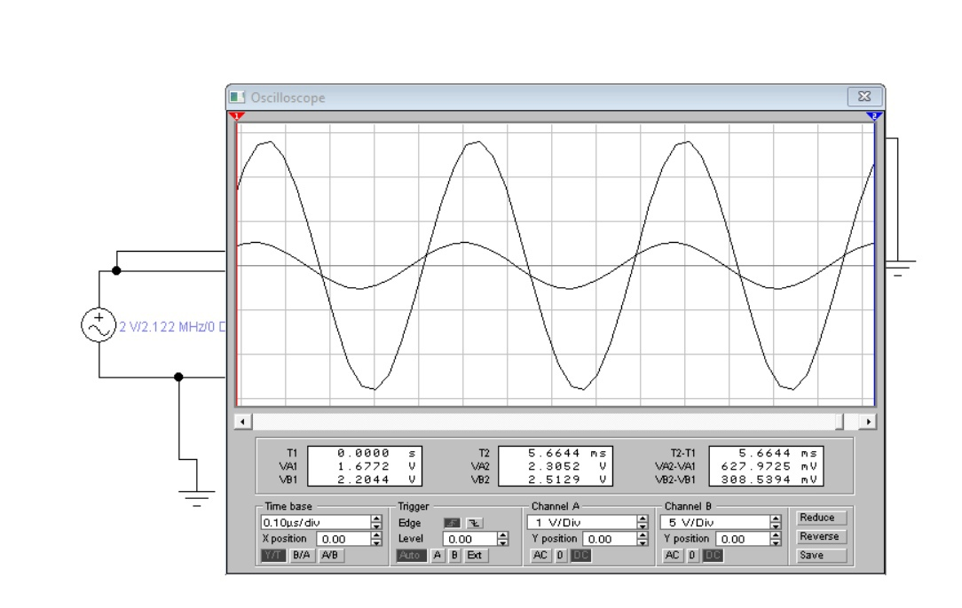

Коэффициент передачи K = $\frac{VB2}{VA1}$ = 0,915

Сдвиг фазы ψ = $\frac{360τ}{T}$ = 26,2°:

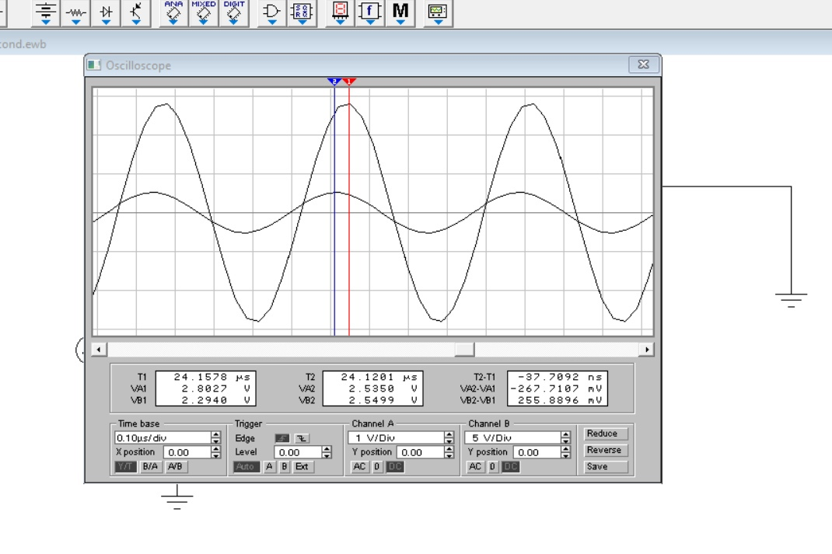

Сдвиг фазы ψ = $\frac{360τ}{T}$ = 26,2°:

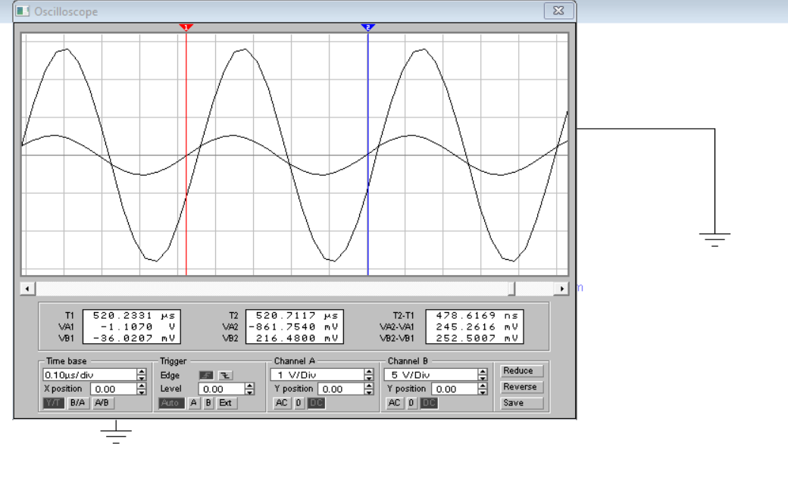

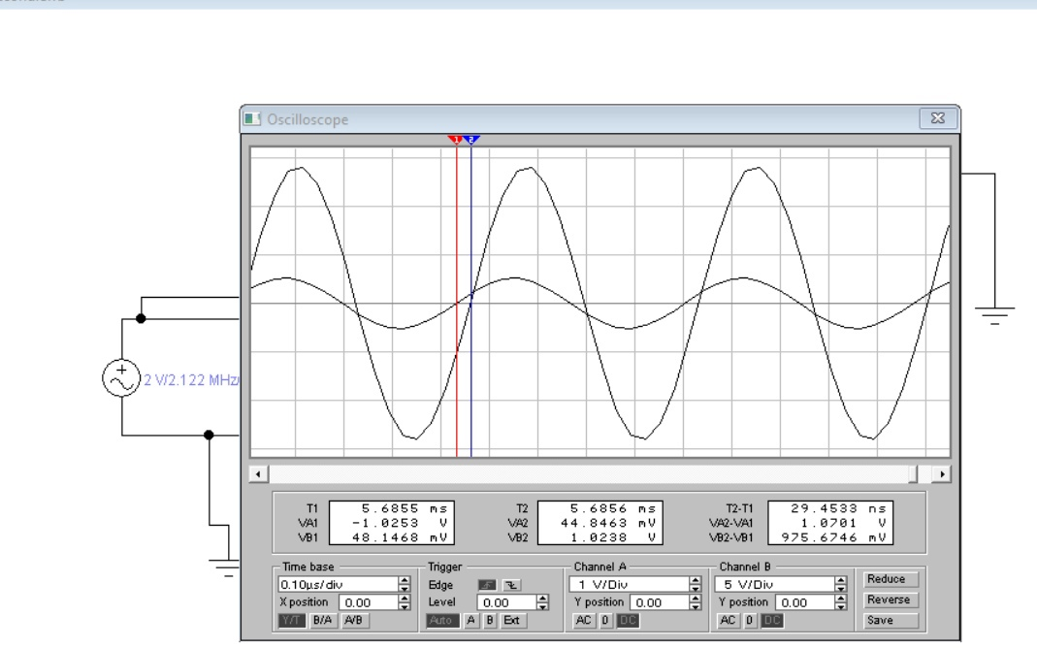

1. Расчеты с помощью векторной диаграммы

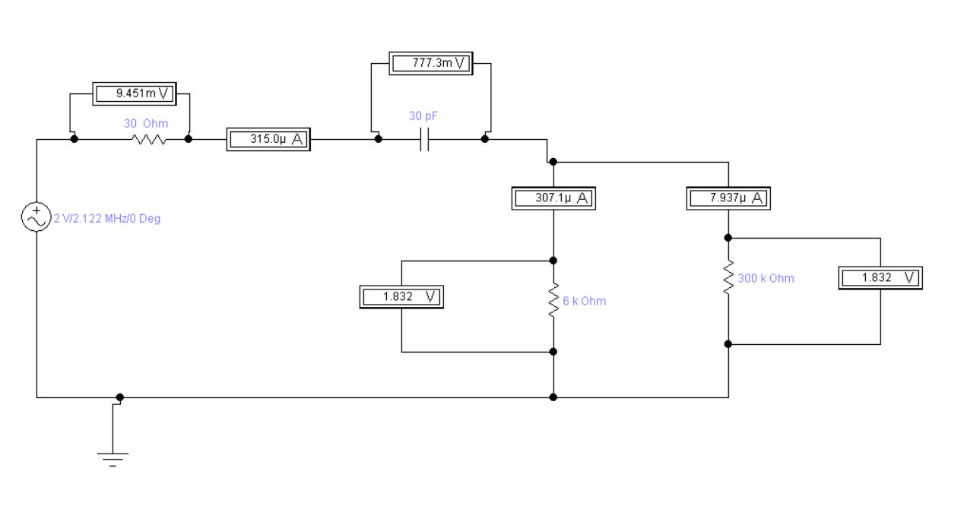

Масштаб по напряжению 1 клетка – 100 мВ

Масштаб по току 4 клетки – 100 мкА